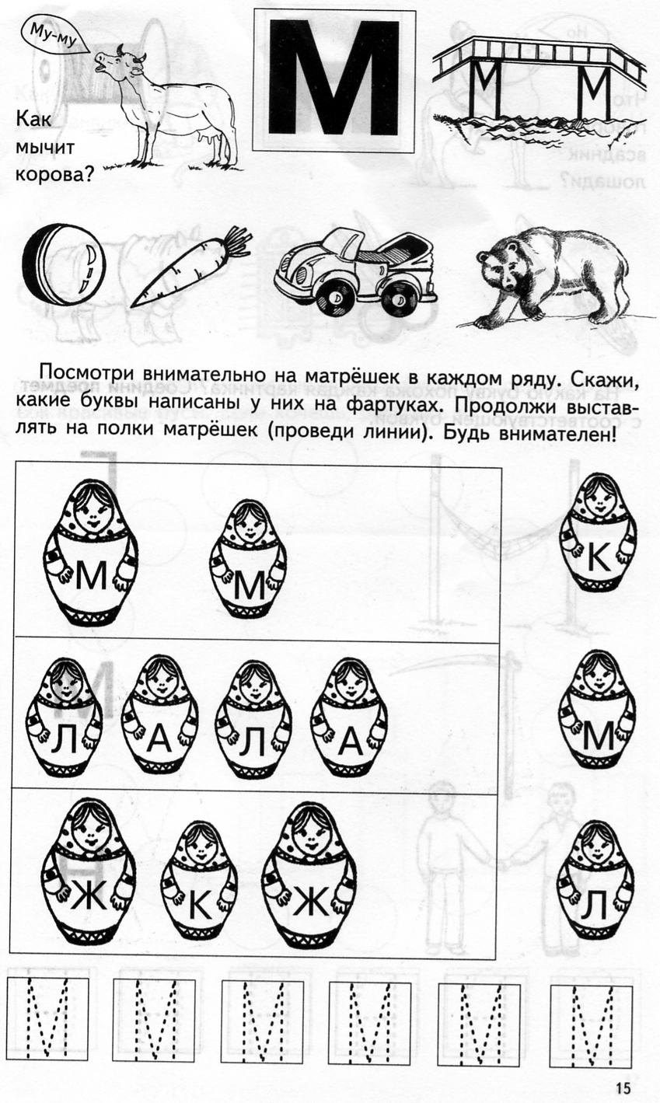
Грамота.
Тема: Звуки[М], [М’]. Буква М.
- Характеристика звуков [М], [М’].
Звук [М] – согласный, твердый, звонкий, обозначается синим цветом. Звук [М’] – согласный, мягкий, звонкий, обозначается зеленым цветом.
- Определить наличие звука в слове, его позицию (начало, середина или конец слова), раскрасить синим или зеленым цветом соответствующие клеточки.
 |  | 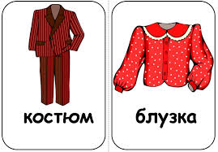 | 
 |  |  | 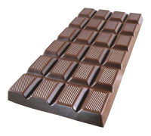

- Раскрась только те предметы, в названии которых есть звуки [М] и [М’].

- Нарисовать или наклеить картинки к схемам с изображением предметов, в названии которых есть звуки [М], [М’], закрасить соответствующим светом схему.

- Обвести карандашом только правильно написанные буквы М.
- Зачеркни неправильно написанные буквы.
- Допиши буквы.
- Пропиши буквы.
- Прочитай слоги, слова.

А  М М А

О М М О

У М М У

Э М М Э

Ы М М Ы

И М М И

МА МУ МИ МО МЫ МЭ

АМ УМ ИМ ОМ ЫМ ЭМ

ум ам ма-ма Ау, ау, мама!
- Занимательное задание. Посмотри на матрёшек внимательно. Раскрась матрёшек с буквой М. Поставь на полку (соединив линией) недостающую матрёшку.

